试卷类型：A卷 河北冀州中学
2016—2017学年度仿真考试（二）
高三年级数学试题（文）
考试时间120分钟 试题分数150分
第I卷
一、选择题：(本大题共l2个小题，每小题5分，共60分．每小题给出的四个选项中只有一项是符合题目要求的．
1．已知集合P={y|y=（）^{x}，x≥0}，Q={x|y=lg（2x﹣x²）}，则P∩Q为（ ）

A．（0，1] B． C．（0，2） D．{0}
2．已知为虚数单位），则“m=﹣1”是“z为纯虚数”的（ ）
A．充分不必要条件 B．必要不充分条件
C．充分必要条件 D．既不充分也不必要条件
3．已知直线m、n与平面α、β，下列命题正确的是（ ）
A．m∥α，n∥β且α∥β，则m∥n B．m∥α，n∥β且α⊥β，则m⊥n
C．α∩β=m，n⊥β且α⊥β，则n⊥α D．m⊥α，n⊥β且α⊥β，则m⊥n
4．为了得到函数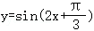的图象，可以将函数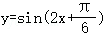的图象（ ）
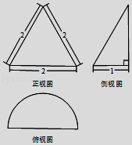
A．向左平移个单位长度 B．向右平移个单位长度
C．向左平移个单位长度 D．向右平移个单位长度
5．某几何体的三视图如图所示，则其体积为（ ）
A．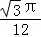 B． C．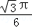 D．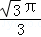
6．已知函数f（x）=kx﹣1，其中实数k随机选自区间[﹣2，2]，，f（x）≤0的概率是（ ）
A． B． C． D．
7．已知函数g（x）=|e^{x}﹣1|的图象如图所示，则函数y=g′（x）图象大致为（ ）
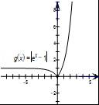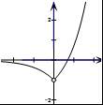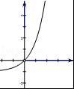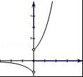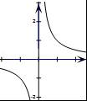
A． B． C． D．
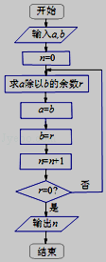
8．执行如图所示的程序框图，如果输入的a=918，b=238，则输出的n=（ ）
A．2 B．3 C．4 D．34
9．已知，设，y=log_{b}c，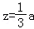，则x，y，z的大小关系正确的是（ ）
A．z＞x＞y B．z＞y＞x C．x＞y＞z D．x＞z＞y
10．数列{a_{n}}的通项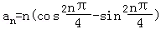，其前n项和为S_{n}，则S₄₀为（ ）
A．10 B．15 C．20 D．25
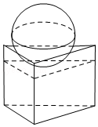
11．如图，有一个水平放置的透明无盖的正三棱柱容器，其中侧棱长为8cm，底面边长为12cm，将一个球放在容器口，再向容器内注水，当球面恰好接触水面时，测得水深为6cm，如果不计容器的厚度，则球的表面积为（ ）
A．36πcm² B．64πcm² C．80πcm² D．100πcm²
12．已知点A（﹣3，﹣）是抛物线C：y²=2px（p＞0）准线上的一点，点F是C的焦点，点P在C上且满足|PF|=m|PA|，当m取最小值时，点P恰好在以原点为中心，F为焦点的双曲线上，则该双曲线的离心率为（ ）
A．3 B． C． D．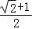
第Ⅱ卷
二、填空题：（共4小题，每小题5分，共20分）
13．设x，y满足约束条件：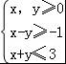，则z=x﹣2y的最大值为______________
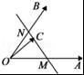
14．已知奇函数f（x）=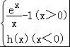，则函数h（x）的最大值为 ．
15．如图所示，两个非共线向量，的夹角为θ，M、N分别为OA与OB的中点，点C在直线MN上，且=x+y（x，y∈R），则x²+y²的最小值为______________Ziyuanku.com
16．设直线l：3x+4y+4=0，圆C：（x﹣2）²+y²=r²（r＞0），若圆C上存在两点P，Q，直线l上存在一点M，使得∠PMQ=90°，则r的取值范围是 ．

三、解答题（本大题共6个小题，共70分，解答时应写出必要的文字说明、证明过程或演算步骤）
17．（本小题满分12分）已知点，Q（cosx，sinx），O为坐标原点，函数．
（1）求函数f（x）的解析式及最小正周期；
（2）若A为△ABC的内角，f（A）=4，BC=3，△ABC的面积为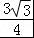，求△ABC的周长．

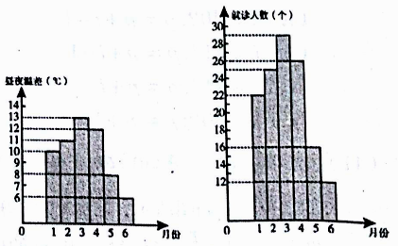
18．（本小题满分12分）某医学院读书协会欲研究昼夜温差大小与患感冒人数多少之间的关系，该协会分别到气象局与某医院抄录了1至6月份每月10号的昼夜温差情况与因患感冒而就诊的人数，得到如图所示的频率分布直方图．该协会确定的研究方案是：先从这六组数据中选取2组，用剩下的4组数据求线性回归方程，再用被选取的2组数据进行检验．
（Ⅰ）已知选取的是1月至6月的两组数据，请根据2至5月份的数据，求出就诊人数关于昼夜温差的线性回归方程；
（Ⅱ）若由线性回归方程得到的估计数据与所选出的检验数据的误差均不超过2人，则认为得到的线性回归方程是理想的，试问（Ⅰ）中该协会所得线性回归方程是否理想？
参考公式：回归直线的方程，
其中，．

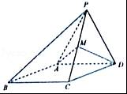
19．（本小题满分12分）如图，四棱锥P﹣ABCD中，侧面PAD是边长为2的正三角形，且与底面垂直，底面ABCD是菱形，且∠ABC=60°，M为PC的中点．
（Ⅰ）在棱PB上是否存在一点Q，使用A，Q， M， D四点共面？若存在，指出点Q的位置并证明；若不存在，请说明理由．
（Ⅱ）求点D到平面PAM的距离．

20．（本小题满分12分）已知椭圆C： +=1（a＞b＞0）过点A（﹣，1），斜率为的直线l₁过椭圆C的焦点及点B（0，﹣2）．
（Ⅰ）求椭圆C的方程；
（Ⅱ）已知直线l₂过椭圆C的左焦点F，交椭圆C于点P、Q，若直线l₂与两坐标轴都不垂直，试问x轴上是否存在一点M，使得MF恰为∠PMQ的角平分线？若存在，求点M的坐标；若不存在，说明理由．

21．（本小题满分12分）已知函数f（x）=ln+ax﹣1（a≠0）．
（I）求函数f（x）的单调区间；
（Ⅱ）已知g（x）+xf（x）=﹣x，若函数g（x）有两个极值点x₁，x₂（x₁＜x₂），求证：g（x₁）＜0．

请考生在22-23题中任选一题作答，
[选修4-4：坐标系与参数方程]
22．（本小题满分10分）在直角坐标系xOy中，圆C的参数方程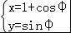（φ为参数），以O为极点，x轴的非负半轴为极轴建立极坐标系．$来&源：ziyuanku.comWWW.ziyuanku.com
（1）求圆C的极坐标方程；
（2）直线l的极坐标方程是2ρsin（θ+）=3，射线OM：θ=与圆C的交点为O、P，与直线l的交点为Q，求线段PQ的长．

[选修4-5：不等式选讲]
23．（本小题满分10分）设f（x）=|x|+2|x﹣a|（a＞0）．
（1）当a=1时，解不等式f（x）≤8．
（2）若f（x）≥6恒成立，求实数a的取值范围．
2016—2017学年度仿真考试（二）文答案
A卷 1-5 A C D C C 6-10 D C A A C 11-12 B A
B卷 1-5 B A B D A 6-10 A D D C C 11-12 B C
13. 3 14. 1﹣e 15. 16.
17【解答】解：（1），
∴==4﹣2sin（x+），-----4分
f（x）的最小正周期为2π； -----------6分
（2）因为f（A）=4，所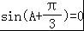，因为0＜A＜π，所以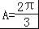，------8分
因为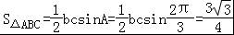，所以bc=3，------10分
根据余弦定理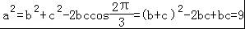，所以，
即三角形的周长为．---------------------------12分
18．解：（Ⅰ）由数据求得，-----2分
，
，
由公式求得，--------4分
所以，
所以关于的线性回归方程为. ---------------------6分
（Ⅱ）当时，，；---------------------8分
同样，当时，，. ---------------------10分
所以，该协会所得线性回归方程是理想的. ---------------------12分
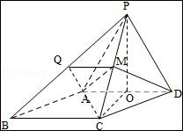
19．【解答】解：（Ⅰ）当点Q为棱PB的中点时，A，Q，M，D四点共面，
证明如下：
取棱PB的中点Q，连结QM，QA，又M为PC的中点，所以QM∥BC，
在菱形ABCD中AD∥BC，所以QM∥AD，
所以A，Q，M，D四点共面．-------------6分
（Ⅱ）点D到平面PAM的距离即点D到平面PAC的距离，
取AD中点O，连结OP，OC，AC，可知PO⊥AD，又平面PAD⊥平面ABCD，
平面PAD∩平面ABCD=AD，PO⊂平面PAD，
所以PO⊥平面ABCD，即PO为三棱锥P﹣ACD的体高．
在Rt△POC中，PO=OC=，PC=，
在△PAC中，PA=AC=2，PC=，边PC上的高AM==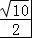，
所以△PAC的面积S_{△PAC}=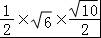=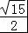，
设点D到平面PAC的距离为h，S_{△ACD}=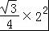=
由V_{D﹣PAC}=V_{P﹣ACD}得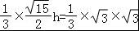，解得h=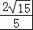，
所以点D到平面PAM的距离为． ---------------------12分
20．【解答】解（Ⅰ）斜率为的直线l₁过椭圆C的焦点及点B（0，﹣2）．则直线l₁过椭圆C的右焦点（c，0）
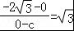，∴c=2，$来&源：ziyuanku.com中·华.资*源%库 ziyuanku.com
又∵椭圆C： +=1（a＞b＞0）过点A（﹣，1），∴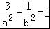，
且a²=b²+4，解得a²=6，b²=2．
∴椭圆C的方程：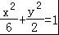．---------------------4分
（Ⅱ）设点M（m，0），左焦点为F（﹣2，0），可设直线PQ的方程为x=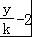，
由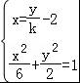消去x，得（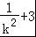）y²﹣﹣2=0，
设P（x₁，y₁），Q（x₂，y₂），则则y₁+y₂=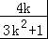，y₁•y₂=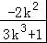．-----------6分
要使MF为∠PMQ的一条角平分线，必满足k_{PM}+k_{QM}=0．
即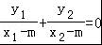，∵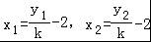，---------------------8分
代入上式可得y₁y₂﹣2（y₁+y₂）﹣m（y₁+y₂）=0
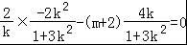，解得m=﹣3，∴点M（﹣3，0）．
x轴上存在一点M（﹣3，0），使得MF恰为∠PMQ的角平分线．-----------12分

21．【解答】（I）解：f（x）=ln+ax﹣1=﹣lnx+ax﹣1，定义域是（0，+∞）
∴f′（x）=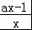．
a＞0时，令f′（x）=0，得x=，0＜x＜，f′（x）＜0，x＞，f′（x）＞0，
∴函数的单调减区间是（0，），单调增区间是（，+∞）；-----------2分
a＜0，f′（x）＜0在（0，+∞）上恒成立，函数单调递减；-----------4分
（Ⅱ）证明：已知g（x）+xf（x）=﹣x，
则g（x）=xlnx﹣ax²，g′（x）=lnx﹣2ax+1，
∵函数g（x）有两个极值点x₁，x₂（x₁＜x₂），
∴g′（x）在定义域上有两个零点x₁，x₂（x₁＜x₂），
∴x₁，x₂是lnx﹣2ax+1=0的两个根，
∴lnx₁﹣2ax₁+1=0，
∴g（x₁）=，中·华.资*源%库 ziyuanku.com
∵g′（x）=lnx﹣2ax+1，
∴g″（x）=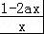．
a＜0时，g″（x）＞0恒成立，
∴g′（x）在（0，+∞）内单调递增，∴g′（x）至多一个零点；-------8分
a＞0时，令g″（x）=0得x=，
0＜x＜，g″（x）＞0，x＞，g″（x）＜0，
∴g′（x）max=g′（）=ln=﹣ln2a＞0，
∴0＜a＜且0＜x₁＜＜x₂，---------------------10分
∵g（x₁）=，抛物线开口向上，对称轴为x=，
∴g（x₁）＜0． ---------------------12分
22．【解答】解：（I）利用cos²φ+sin²φ=1，把圆C的参数方程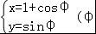为参数）化为（x﹣1）²+y²=1，
∴ρ²﹣2ρcosθ=0，即ρ=2cosθ．---------------------4分
（II）设（ρ₁，θ₁）为点P的极坐标，由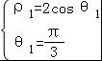，解得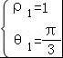．
设（ρ₂，θ₂）为点Q的极坐标，由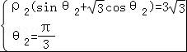，解得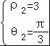．
∵θ₁=θ₂，∴|PQ|=|ρ₁﹣ρ₂|=2．
∴|PQ|=2．--------------------10分
23．【解答】解：（1）当a=1时，f（x）=|x|+2|x﹣1|=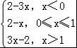
当x＜0时，由2﹣3x≤8得，﹣2≤x＜0
当0≤x≤1时，由2﹣x≤8得，0≤x≤1
当x＞1时，由3x﹣2≤8得，1＜x≤中·华.资*源%库 ziyuanku.com
综上所述不等式f（x）≤8的解集为[﹣2，] ---------------------5分
（2）∵f（x）=|x|+2|x﹣a|=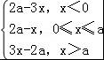
则f（x）在（﹣∞，a）上单调递减，在（a，+∞）上单调递增，
∴当x=a时，f（x）取最小值a
若f（x）≥6恒成立，则a≥6
∴实数a的取值范围为[6，+∞）．--------------------10分

